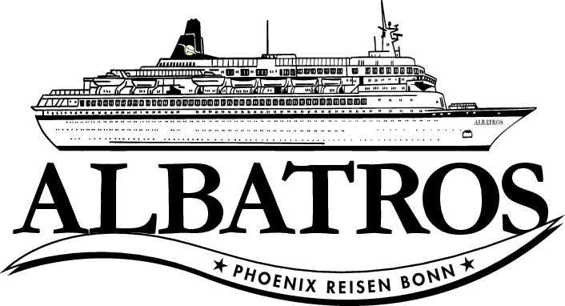

**Grandioses Fjordnorwegen**

**ATS589 | 7 Tage | 24.07.2019 - 31.07.2019**

**Ausflugsbegleiter außer PHX:**

Laura Reddemann – Krankenschwester

Annica Nier – Gruppen RL

Dr. Heiz Schürmann - Lektor

Klaus Weber - Bordgeistlicher

**Geiranger / Norwegen® 26.07.19 14.00 - 20.00 Uhr**

**Hafen: Vorderer Liegeplatz – sehr kurzer Tenderweg.**

**Adlerkehre und Flydalsjuvet  
ca. 2 Std. | 49,-€**. **Escort: Franky, Bernd, Hassan, Pauline, Lars  
Ausflug: Ablauf nach Plan. 1ter und 2ter Durchlauf**

**Wanderung Berg Westerås  
ca. 4,5 Std. | 59,-€**  
**Escort: Stefan, Nadine   
Ausflug:** **Ablauf nach Plan.**

**Höhepunkte Geiranger  
ca. 4,5 Std. | 89,-**  
**Escort: Erik, Annica, Klaus**  
**Ausflug: Ablauf nach Plan.**

**Helikopter-Rundflug  
ca. 50 Min. / ca. 30 Min. Rundflug | 315,-€**  
**Ausflug: CXL, zu wenige Anmeldungen.**

**Kajakfahrt auf dem Geirangerfjord  
ca. 3 Std. | 79,-€**  
**Ausflug: CXL, zu wenige Anmeldungen.**



**Nauste / Norwegen® 27.07. / 07:00 - 11:30 Uhr**

**Hafen: Tenderweg ca. 5 min**

**Spaziergang durch Nauste  
ca. 2 Std. | 29,-€**  
**Escort: Franky, Pauline  
Ausflug: Wenig Sehenswertes im Ort – durch sehr gutes Wetter waren die Gäste trotzdem happy.**

**Überlandfahrt Trollwand und Trollstigen  
ca. 4,5 Std. mit Lunchbox | 75,-€**  
**Escort: Serdal, Annica**  
**Ausflug: Ablauf nach Plan.**

**Eikesdal per Bus und Boot  
ca. 3 Std. | 75,-€**  
**Escort: Nadine  
Ausflug: Ablauf nach Plan.**

**Überlandfahrt via Molde nach Åndalsnes  
ca. 7 Std. mit Lunchbox | 115,-€**  
**Escort: Stefan**  
**Ausflug: Ablauf nach Plan.**



**Åndalsnes / Norwegen 27.07. / 15:00 - 20:00 Uhr**

**Hafen: Regulärer Liegeplatz an der Pier.**

**Fahrt zum Trollstigheimen  
ca. 3 Std. | 49,-€**  
**Escort: Hassan, Klaus, Bernd**  
**Ausflug: Ablauf nach Plan.**

**Panoramafahrt mit der Raumabahn  
ca. 4 Std. | 49,-€**  
**Escort: Franky, Erik, Lars**  
**Ausflug: Die Bahn hatte Verspätung, daher kamen die Gruppen verspätet zurück.**



**Olden / Norwegen 28.07. 08.00 - 14.00**

**Hafen: Regulärer Liegeplatz an der Pier.**

**Kajakfahrt auf dem Innvikfjord  
ca. 3 Std. | 69,-€**  
**Escort: Nadine**  
**Ausflug: Guides haben wärend der Tour „zu viel“ gequatscht und die Gruppe immer wieder zusammen gerufen. Bei kleinerer Gruppe sicher besser möglich.**

**Nordfjord Panoramafahrt  
ca. 4,5 Std. | 79,-€**  
**Escort: Stefan, Klaus, Erik**  
**Ausflug: Ablauf nach Plan.**

**RIB-Boot-Fahrt auf dem Innvikfjord  
ca. 1,5 Std. | 79,-€**  
**Escort: Serdal**  
**Ausflug: Ablauf nach Plan.**

**Wanderung zum Briksdal Gletscher  
ca. 4 Std. | 89,-€**  
**Escort: Franky, Heinz  
Ausflug: Frau Stollenwerk #5035 / BN 802123 aus Frankys Gruppe ist umgeknickt - Schürfwunde am linken Knie, Schmerzen im rechten Fußgelenk. Unten der Unfallbericht von Franky**

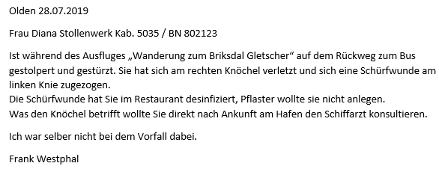

**Mit dem Loen Skylift auf den Hoven  
ca. 2,5 Std. | 119,-€**  
**Escort: Pauline**  
**Ausflug: Ablauf nach Plan.**

**Überlandfahrt nach Nordfjordeid mit Loen Skylift  
ca. 5 Std. | 149,-€**  
Kurzer Busfahrt von Olden zur Talstation des neuen Loen Skylifts, der im Mai 2017 eröffnet wurde. Die Bahn wurde vom schweizerisch-österreichischen Unternehmen Garaventa Doppelmayr, dem größten Anbieter in der Welt der Seil- und Bergbahnen, gebaut. Jeder Wagen hat Platz für 40-45 Personen. Der Skylift bringt Sie in ca. 5-7 Minuten hinauf auf den Berg Hoven, 1.011 m über dem Innvikfjord. Von hier haben Sie - bei günstigen Wetterbedingungen - eine fantastische Aussicht über den Fjord mit Ihrem Schiff und die umliegende Bergwelt. Genießen Sie die einmalige Bergkulisse während Ihres einstündigen Aufenthaltes, z.B. bei einer Erfrischung im Panoramarestaurant. Danach wieder Rückfahrt mit der Bahn ins Tal. Sie steigen in den Bus ein und fahren über Markane Richtung Horindalssee. Der See ist mit 604 m der tiefste Binnensee Europas. Sie fahren entlang des Sees und erreichen die Ortschaft Nordfjordeid. In dieser Gemeinde wurden Ende des 19.Jh. in einem Grabhügel in Myklebust Überreste des wohl größten Wikingerschiffes Norwegens gefunden, an dessen Rekonstruktion seit 2016 gearbeitet wurde. Sie haben Gelegenheit, das Wissenszentrum "Sagastad" zu besuchen, in dem dieser 1:1-Nachbau des Schiffes mit einer Länge von 30 m und einer Breite von 6,5 m bestaunt und viel Wissenswertes über die Zeit der Wikinger erfahren werden kann. Nach dem etwa 1,5-stündigen Aufenthalt kurzer Fußweg zur Anlegestelle, denn das Schiff ist zwischenzeitlich in Nordfjordeid angekommen.  
**Bitte beachten:** Begrenzte Teilnehmerzahl.  
**Escort: Lars**  
**Ausflug: Der Aufenthalt im Sagastad war den Gästen zu lange. Die meisten Gäste haben das Museum nach ca. 45 min verlassen.**

**Helikopterflug über Fjord und Gletscher  
ca. 50 Min. / ca. 20 Min. Rundflug | 249,-€**  
**Ausflug: Bei purem Sonnenschein - top ☺**

**RIB-Boot-Fahrt mit Langusten-Fang  
ca. 2 Std. | 139,-€**  
**Ausflug: CXL, zu wenige Anmeldungen.**



**Bergen / Norwegen 29.07. 08.00 - 17:00 Uhr**

**Hafen: Liegeplatz Skolten North. Gemeinsam mit Spirit of Discovery, AIDAprima und Windstar Cruises.**

**Historische Stadtwanderung mit Bryggen  
ca. 2 Std. | 19,-€**  
**Escort: Serdal, Nadine**  
**Ausflug: Ablauf nach Plan.**

**Panoramafahrt Bergen  
ca. 2 Std. | 29,-€**  
**Escort: Franky, Hassan, Annica**  
**Ausflug: Ablauf nach Plan. 1ter und 2ter Durchlauf**

**Wanderung Berg Fløien  
ca. 3,5 Std. | 35,-€  
Escort: Pauline, Stefan**  
**Ausflug: Viele Schiffe, viele Menschen.....Durch Stau an der Floibahn verzögerte sich die Rückkehr.**

**Panoramafahrt Bergen und Fantoft Stabkirche  
ca. 2,5 Std. | 39,-€**  
**Escort: Klaus, Bernd**  
**Ausflug: Guide Renato im Bus von Klaus sprach kein gutes Deutsch.**

**Stadtwanderung mit Besuch der Eisbar  
ca. 3 Std. | 39,-€**  
**Escort: Lars, Laura**  
**Ausflug: Ablauf nach Plan.**

**Hardanger mit Besuch Obsthof  
ca. 6 Std. mit Lunchbox | 83,-€**  
**Escort: Erik**  
**Ausflug: Ablauf nach Plan.**



Liebe Grüße

Jenny & Silke